BÀI VIẾT VỀ GƯƠNG NGƯỜI TỐT- VIỆC TỐT
Nhà giáo Phạm Tuyết Phượng- Phó hiệu trưởng- Trường mầm non Chim Én là một tấm gương người đảng viên, người cán bộ quản lý năng động, sáng tạo, có ý thức trách nhiệm cao trong công việc có nhiều thành tích trong sự nghiệp trồng người, được bạn bè, đồng nghiệp và các bậc phụ huynh yêu mến.
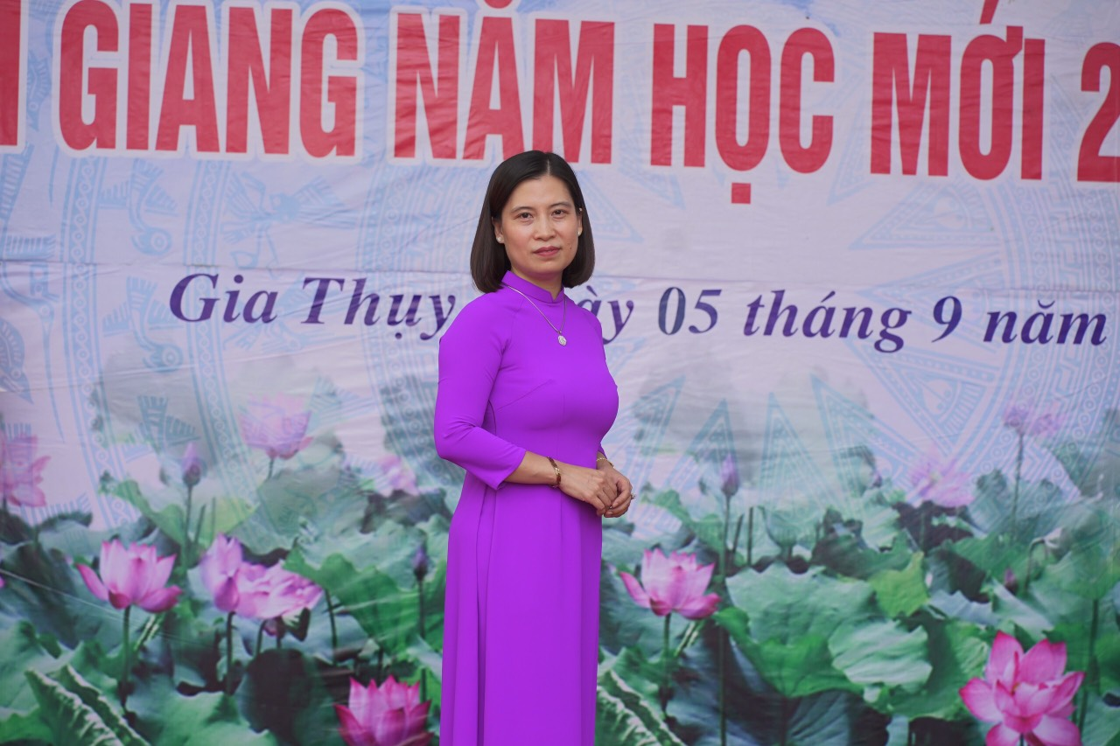
Đ/c Phạm Tuyết Phượng- Phó hiệu trưởng- Trường mầm non Chim Én
Lúc sinh thời Chủ tịch Hồ Chí Minh kính yêu của chúng ta người đã nói “Vì lợi ích mười năm trồng cây, vì lợi ích trăm năm trồng người”; câu nói ấy của chủ tịch Hồ Chí Minh đã khẳng định vai trò to lớn của giáo dục đối với việc hình thành nhân cách và phát triển con người. Giáo dục giúp chúng ta rèn luyện chí khí, tôn trọng nhân phẩm, phát triển tài năng, góp phần vào sự tiến hóa chung của nhân loại. Những người đóng góp công sức vào sự phát triển giáo dục chính là những nhà giáo - những người giáo viên. Từ xưa đến nay nghề giáo luôn được coi là nghề cao quý nhất trong các nghề bởi họ là những người dìu dắt thế hệ trẻ của đất nước. Vì vậy, không phải ai cũng có thể trở thành những người thầy, người cô - những người đặt hết tâm huyết cũng như tình yêu con người, trách nhiệm lớn lao đối với lớp trẻ, với xã hội.

Qua những năm tiếp tục đẩy mạnh cuộc vận động “Mỗi thầy, cô giáo là một tấm gương đạo đức, tự học và sáng tạo”, cuộc vận động “Học tập và làm theo tư tưởng đạo đức phong cách Hồ Chí Minh”, thực hiện “Năm kỉ cương hành chính 2017” đội ngũ nhà giáo Thủ đô ngày càng chuyển biến mạnh mẽ trong nhận thức và hành động rèn luyện, tu dưỡng đạo đức về cần, kiệm, liêm, chính, chí công, vô tư, ý thức tổ chức kỷ luật, trách nhiệm trong việc dạy và học… Nhiều tấm gương nhà giáo tận tụy với công việc, tâm huyết với nghề, thực hiện tốt kỉ cương hành chính, thực hiện quy tắc, văn hóa ứng xử tại công sở có lòng nhân ái, thương yêu học sinh, giúp đỡ đồng nghiệp đã được học trò tin yêu, phụ huynh tín nhiệm, xã hội trân trọng và tôn vinh là “Người tốt, việc tốt”. Hình ảnh đồng chí Phạm Tuyết Phượng – Phó hiệu trưởng trường mầm non Chim Én là một người lãnh đạo, người giáo viên, người đảng viên luôn gương mẫu trong mọi công việc, luôn đề cao vai trò, trách nhiệm, một người có phẩm chất thật thà, gần gũi và luôn cởi mở với đồng nghiệp và phụ huynh học sinh.

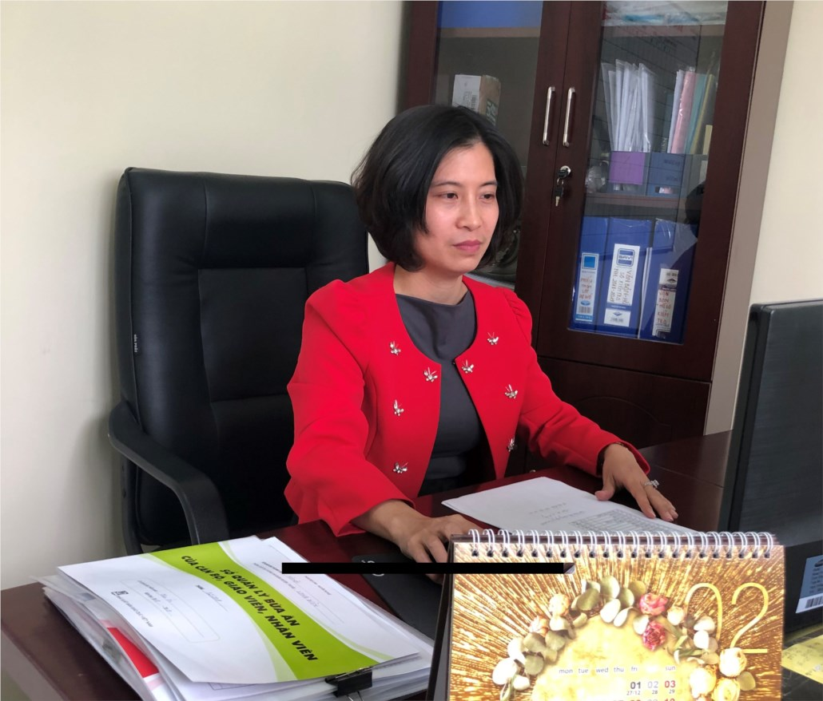
Đ/c Phạm Tuyết Phượng- Phó hiệu trưởng- Trường mầm non Chim Én
Nằm trên địa bàn trung tâm của Quận Long Biên Trường mầm non Chim Én luôn nhận được sự quan tâm, quản lý, chỉ đạo của các cơ quan, ban ngành, đoàn thể; đặc biệt là sự chỉ đạo sát sao của UBND Quận Long Biên, PGD & ĐT Quận Long Biên. Trường mầm non Chim Én, nơi tôi đang công tác vẫn còn rất nhiều cán bộ, giáo viên cống hiến hết mình vì sự nghiệp trồng người, bằng công việc thầm lặng của mình, chúng tôi vẫn đang tiếp tục ươm mầm cho những tài năng tương lai của đất nước. Để lại ấn tượng nhiều nhất trong tôi và cũng là tấm gương để tôi học tập là đồng chí Phạm Tuyết Phượng - Phó hiệu trưởng nhà trường phụ trách về công tác chuyên môn. Nói đến đồng chí Phạm Tuyết Phượng là nói đến một tấm gương người đảng viên, người cán bộ quản lý năng động, sáng tạo, có ý thức trách nhiệm cao trong công việc có nhiều thành tích trong sự nghiệp trồng người, được bạn bè, đồng nghiệp và các bậc phụ huynh yêu mến. Có thể nói đồng chí Phạm Tuyết Phượng như một cánh tay phải đắc lực, luôn tham mưu, cố vấn cùng các đồng chí trong ban giám hiệu chỉ đạo tập thể giáo viên nhân viên hoàn thành tốt nhiệm vụ liên tục đạt danh hiệu trường tiên tiến cấp Quận.
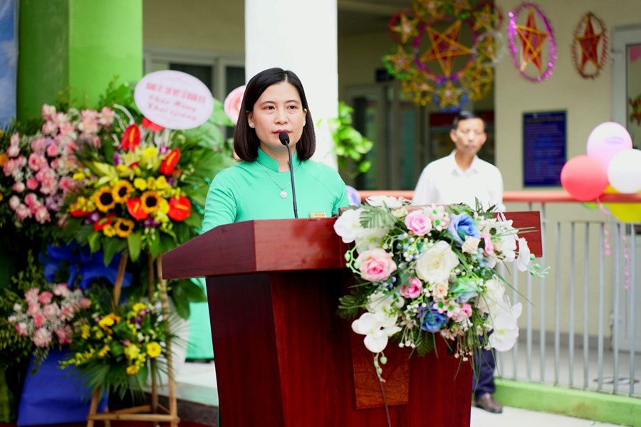
Đ/c Phạm Tuyết Phượng dẫn chương trình trong ngày Khai giảng năm học mới
Sau khi tốt nghiệp khoa giáo dục mầm non -Trường Cao đẳng mẫu giáo trung ương năm 1999, đồng chí Phạm Tuyết Phượng vào công tác tại Trường mầm non 20/10 và đến năm 2008 đồng chí chuyển công tác về Trường mầm non Chim Én. Với hơn 20 năm gắn bó với sự nghiệp trồng người, từ một cô giáo trẻ còn nhiều bỡ ngỡ, đến khi trở thành cán bộ quản lý giỏi là cả quá trình phấn đấu, nỗ lực không ngừng, nhiều năm liền đồng chí đạt danh hiệu Giáo viên dạy giỏi cấp Quận, Chiến sĩ thi đua cấp cơ sở. Với khả năng chuyên môn vững chắc cùng nhiều nỗ lực cố gắng, từ tháng 9 năm 2013 đến nay, đồng chí được bổ nhiệm giữ chức vụ Phó hiệu trưởng phụ trách nuôi dưỡng kiêm phó bí thư chi bộ của Trường mầm non Chim Én. Tháng 01 năm 2024 đồng chí được cấp trên bổ nhiệm phó Hiệu trưởng phụ trách chuyên môn. Dù ở bất kỳ cương vị nào đồng chí Phạm Tuyết Phượng cũng tích cực học hỏi, trau dồi kiến thức, tích lũy kinh nghiệm, cùng tập thể cán bộ, giáo viên tìm giải pháp thực hiện các cuộc vận động lớn, các phong trào thi đua của ngành. Đồng chí luôn thực hiện đúng mọi chủ trương đường lối của Đảng, luôn làm tốt công tác phát triển Đảng trong quần chúng, thực hiện tốt kỷ cương hành chính của cán bộ công chức viên chức ngành giáo dục và đào tạo Thủ đô. Luôn đi đầu, gương mẫu và tích cực vận động quần chúng tham gia phong trào thi đua của ngành, của trường được tập thể tín nhiệm, cùng tập thể CB-GV-NV xây dựng tập thể lớn mạnh, thống nhất từ các khối lớp đến toàn thể cán bộ, giáo viên, nhân viên trong trường. Trên cương vị là Phó Bí thư Chi bộ, Hiệu phó nhà trường, tất cả các đợt học tập chính trị, học tập nghị quyết, học tập chuyên môn, nghiệp vụ trong năm học do các cấp ủy đảng, chính quyền tổ chức, các đợt tuyên truyền, các phong trào thi đua, các cuộc vận động lớn đều được đồng chí triển khai thực hiện nghiêm túc đến 100% cán bộ đảng viên, giáo viên, nhân viên của trường. Bên cạnh đó, khi được chi bộ giao nhiệm vụ đồng chí luôn làm tốt công tác phát triển Đảng, đồng chí đã giới thiệu, bồi dưỡng , dìu dắt các Đảng viên sau khi được kết nạp.
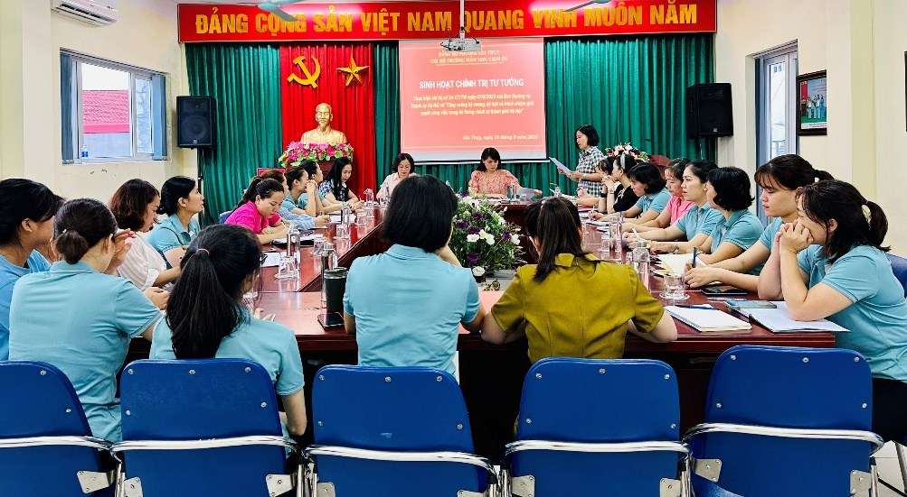
Đ/c Phạm Tuyết Phượng đóng góp ý kiến trong sinh hoạt chính trị Đảng
Trong suốt những năm tháng công tác giảng dạy, khi còn là một giáo viên những với tâm huyết của mình, đồng chí Phạm Tuyết Phượng đã đạt được rất nhiều các thành tích cao đáng ghi nhận:
- Danh hiệu Giáo viên dạy giỏi cấp cấp Quận các năm học: 2001-2002; 2003-2004; 2005-2006; 2010-2011; 2011-2012.
Khi đã ở cương vị hiệu phó - một người cán bộ quản lý, đồng chí vẫn không ngừng học tập, phấn đấu để nâng cao năng lực của mình, và đồng chí đã đạt được một số thành tích tiêu biểu:
- Danh hiệu Chiến sĩ thi đua cấp cơ sở các năm học: 2010-2011; 2011-2012; 2015-2016; 2018-2019; 2019-2020; 2022-2023.
Với hơn 20 năm đóng góp cho sự nghiệp giáo dục, năm 2021 đồng chí đã được Bộ trưởng bộ giáo dục và đào tạo tặng kỷ niệm chương “Vì sự nghiệp giáo dục”.

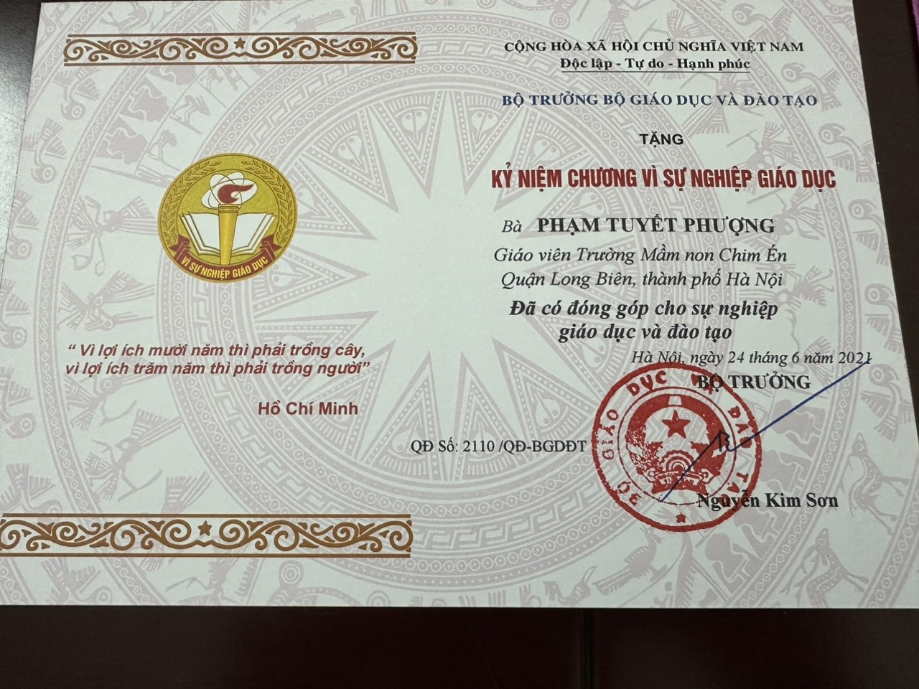
Đ/c Phạm Tuyết Phượng được nhận kỉ niệm chương vì sự nghiệp giáo dục
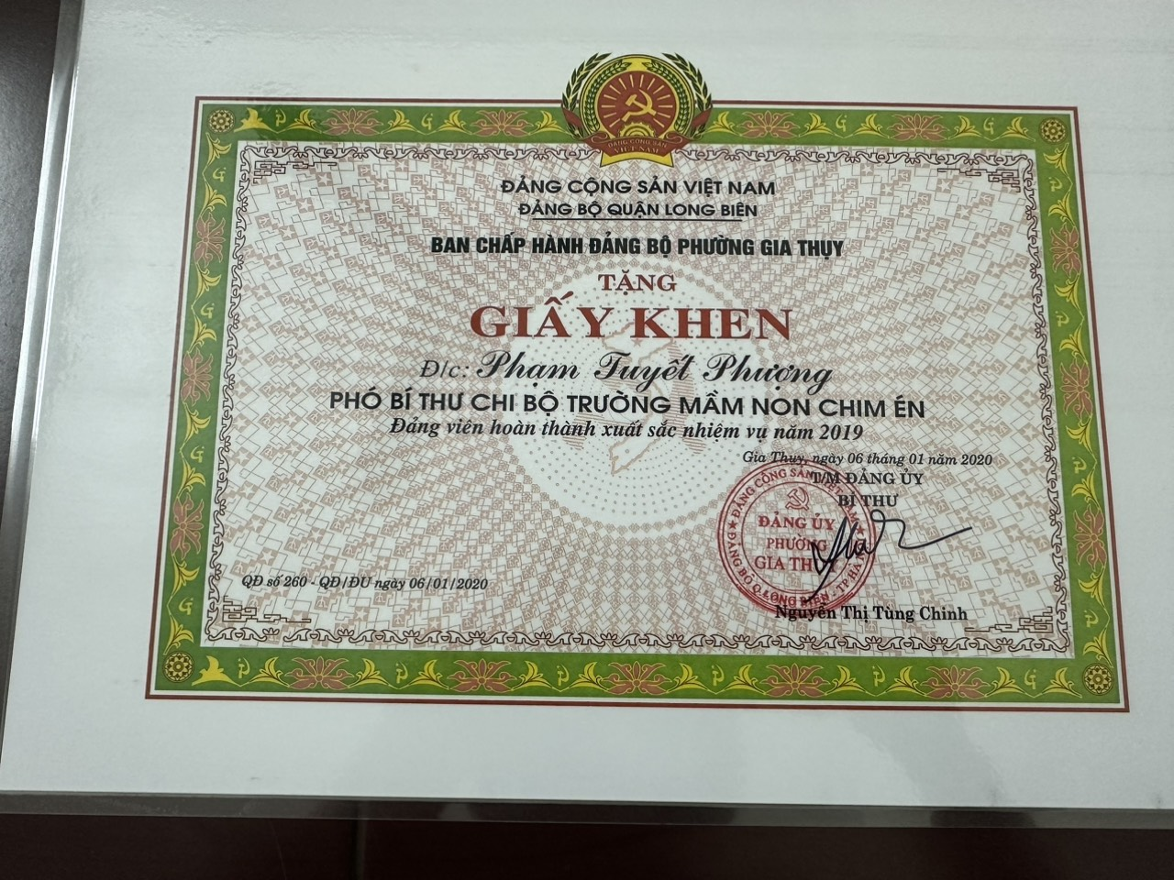
Đ/c Phạm Tuyết Phượng được nhận Giấy khen Đảng viên hoàn thành xuất sắc nhiệm vụ

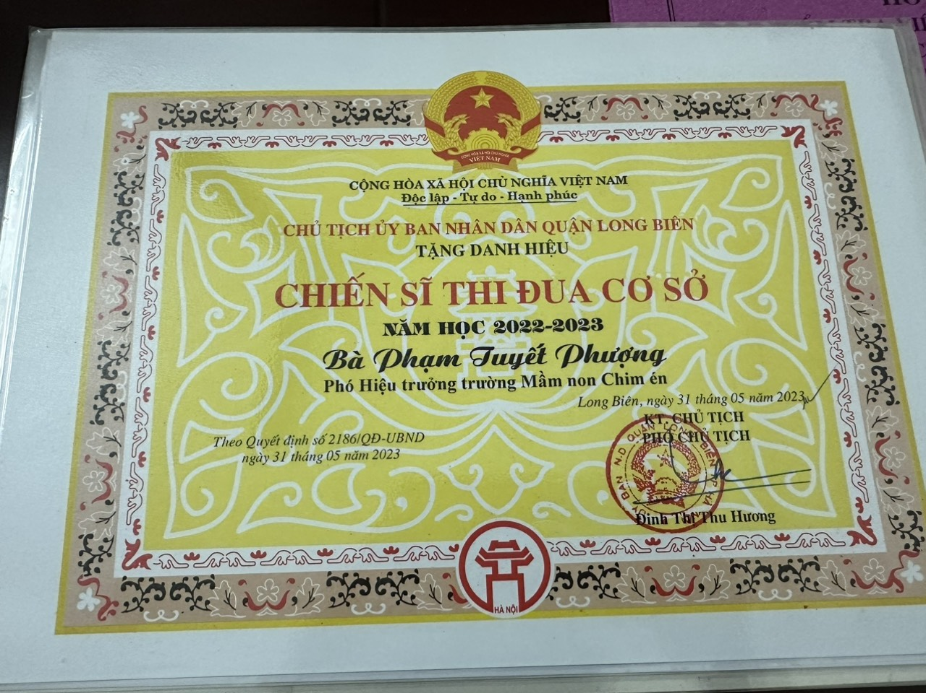
Đ/c Phạm Tuyết Phượng được tặng danh hiệu Chiến sĩ thi đua cơ sở nhiều năm liền
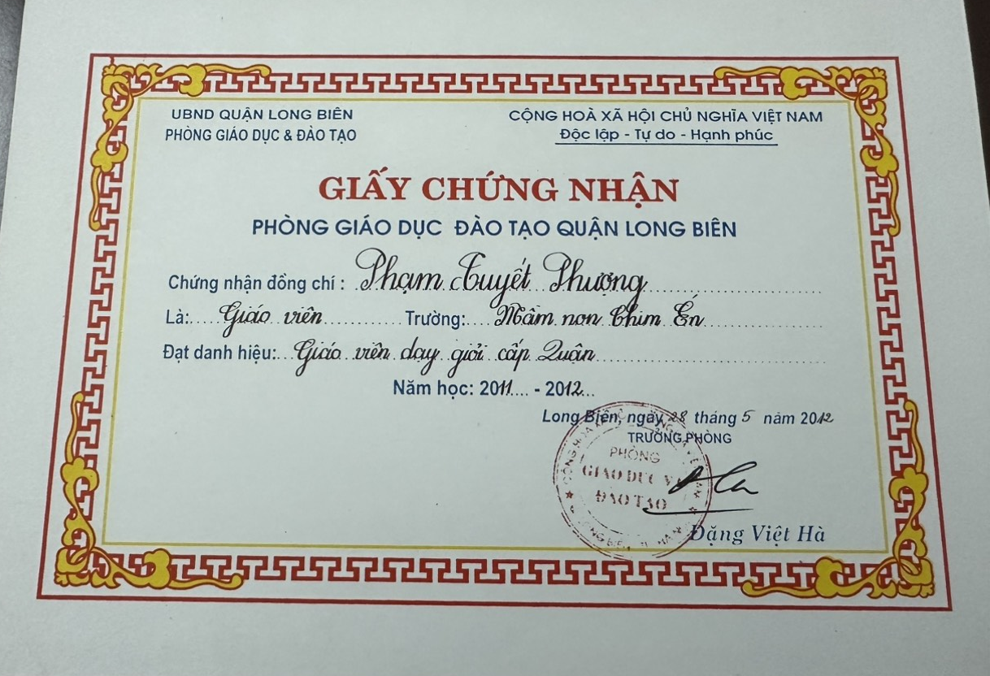
Đ/c Phạm Tuyết Phượng được nhận danh hiệu GVG cấp Quận nhiều năm liền

Bên cạnh với việc phấn đấu hoàn thành tốt nhiệm vụ của mình trong nhà trường. Đồng chí Phạm Tuyết Phượng luôn hoàn thành xuất sắc nhiệm vụ người mẹ trong gia đình, cô luôn động viên khích lệ hai con của mình học tập, con gái lớn Trịnh Linh Chi đang là sinh viên Trường Học viện tài chính, con gái út Trịnh Khánh Linh là sinh viên Trường Đại học sư phạm, cả hai cháu đều chăm ngoan học giỏi, luôn phấn đấu là sinh viên ưu tú của trường. Chồng cô, anh Trịnh Quang Hưng là một Thiếu Tá quân đội, anh đóng quân ở xa cuối tuần mới về với gia đình. Hàng ngày, sau khi hoàn thành công việc của trường, đồng chí Phượng lại vội vàng về nhà chuẩn bị cơm nước nhà cửa cho con cái để dành thời gian cho các con học tập, tạo tâm lý vững vàng cho chồng yên tâm công tác.
Một người vợ đảm, một người mẹ hết lòng vì con và đặc biệt đồng chí Phạm Tuyết Phượng còn là 1 người con dâu thảo hiền. Bố chồng cô do tuổi đã cao nên không tự chăm sóc được bản thân, chồng lại công tác xa nhà vì vậy mọi việc đều dồn vào đôi vai bé nhỏ, đôi tay đảm đang của cô. Dù có những lúc rất mệt mỏi và buồn tủi nhưng cô vẫn luôn đứng vững và tự nhủ lòng sống thật tốt để tâm được an nhiên, để con cái luôn nhìn vào vào và dõi theo người mẹ yêu quý của mình. Điều đó thể hiện qua các thành tích mà đồng chí đã đạt được:
- Danh hiệu “Giỏi việc nước - Đảm việc nhà” năm 2005
- Danh hiệu “Giỏi việc nước - Đảm việc nhà” năm 2017

Đ/c Phạm Tuyết Phượng hạnh phúc bên gia đình nhỏ
Đồng chí Phượng không chỉ là một người phụ nữ giỏi trong công việc nước và việc nhà mà còn là một người có trái tim ấm áp và lòng từ thiện bất tận. Hàng tháng, cô tham gia vào các hoạt động từ thiện của Hội Tâm Phật, đem lại niềm vui và sự giúp đỡ cho những người gặp khó khăn. Với tinh thần tương thân tương ái, đồng chí Phượng đã tự nguyện dành thời gian và công sức để chia sẻ cùng những người có hoàn cảnh khó khăn. Bằng cách đóng góp vào các hoạt động từ thiện như phân phát thực phẩm, quần áo, hoặc hỗ trợ y tế, cô đã góp phần làm cho cuộc sống của họ trở nên nhẹ nhàng và ý nghĩa hơn. Hành động của đồng chí Phượng không chỉ là một minh chứng cho lòng nhân ái và sự tôn trọng đối với cộng đồng mà còn là nguồn động viên lớn cho mọi người xung quanh. Chúng ta cần nhìn nhận và tôn trọng những người như cô, người không ngừng mang lại sự ấm áp và hy vọng cho những người xung quanh, làm cho thế giới này trở nên tốt đẹp hơn mỗi ngày.
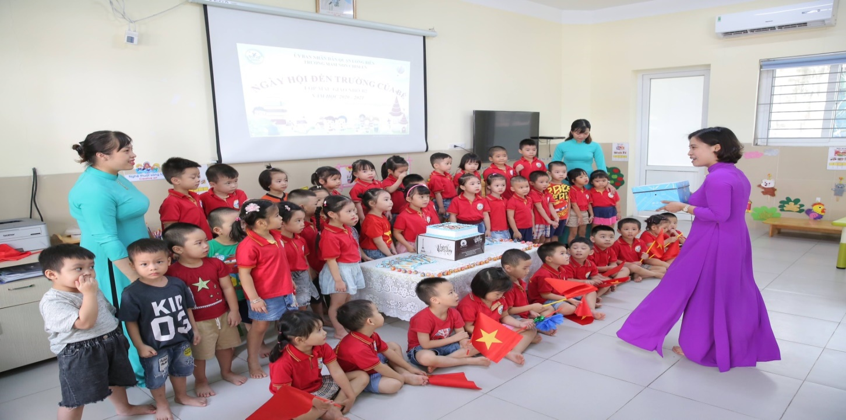
Là một người cán bộ quản lí phụ trách công tác chuyên môn của nhà trường, đồng chí luôn mong muốn trẻ được giáo dục tốt nhất khi đến trường mầm non. Vì vậy, đồng chí đã xác định được yếu tố quyết định nâng cao chất lượng giáo dục toàn diện trong nhà trường chính là cơ sở vật chất và đội ngũ giáo viên. Đồng chí thường xuyên làm tốt công tác tham mưu với đồng chí hiệu trưởng về đầu tư, sữa chữa cơ sở vật chất, trang thiết bị phục vụ giảng dạy trong nhà trường, đảm bảo phục vụ các hoạt động giáo dục trẻ ở điều kiện tốt nhất. Để nâng cao chất lượng đội ngũ giáo viên đồng chí thường xuyên có kế hoạch tổ chức các buổi sinh hoạt chuyên môn, kiến tập để chị em trao đổi rút kinh nghiệm và học hỏi lẫn nhau. Động viên chị em tìm tòi, nghiên cứu thêm các tài liệu qua sách vở, mạng internet, quan tâm tạo điều kiện để cán bộ, giáo viên nâng cao trình độ chuyên môn, nghiệp vụ. Đồng chí đã động viên giáo viên học tin học, ngoại ngữ để đáp ứng yêu cầu ngày càng cao của giáo dục mầm non Thủ đô và hội nhập Quốc Tế. Đồng chí thường xuyên dự giờ thăm lớp từ đó giải đáp, làm rõ vấn đề mà giáo viên còn khó khăn, đồng chí cũng luôn sẵn sàng trả lời, gợi ý cho giáo viên những cách làm hay, sáng tạo trong giảng dạy. Với sự quan tâm sát sao, chỉ đạo, hướng dẫn kịp thời với các giờ học và hoạt động của giáo viên nên chất lượng giáo dục của nhà trường được nâng lên rõ rệt. Các đợt hội giảng 20/11, thi giáo viên giỏi cấp trường, cấp Quận… giáo viên đã đạt được nhiều giải cao, thành tích năm sau cao hơn năm trước. Những giờ học hay đồng chí cho chị em dự giờ để phát huy và áp dụng rộng rãi trong trường. Với tinh thần trách nhiệm cao trong công việc nên mọi công việc đều được đồng chí hoàn thành đúng tiến độ và thời gian, tạo sức lan tỏa cho đội ngũ giáo viên trong trường. Không chỉ phụ trách công tác chuyên môn mà đồng chí còn được giao nhiệm vụ phụ trách tổ chức các hoạt động văn thể mỹ, ngày hội ngày lễ trong trường như: ngày Khai giảng, Tết Trung thu, ngày 20/11, hội thi “Chúng cháu vui khỏe” cấp trường và cấp Quận… Với những hoạt động như vậy đồng chí có kế hoạch tổ chức cụ thể, chỉ đạo hướng dẫn các lớp lựa chọn tiết mục biểu diễn, dự thi phù hợp, tổ chức phù hợp với điều kiện nhà trường. Các hoạt động này đều đạt kết quả tốt mà quan trọng là đã để lại ấn tượng tốt đẹp trong lòng phụ huynh và học sinh.
Đ/c Phạm Tuyết Phượng đến lớp chúc mừng cô và trò ngày Khai giảng năm học mới

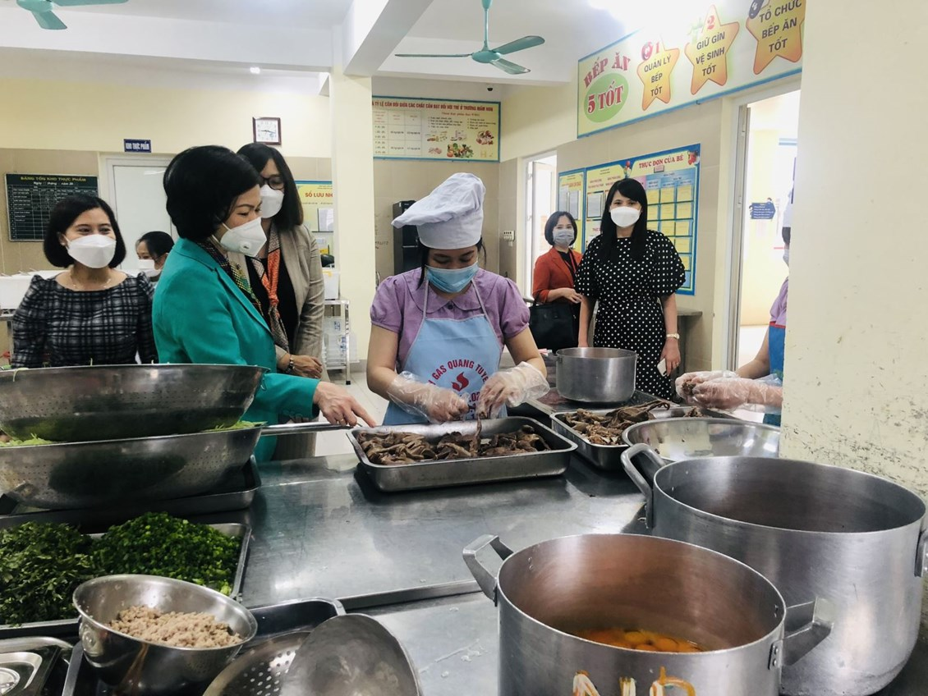
Đ/c Phạm Tuyết Phượng đón đoàn lãnh đạo về kiểm tra an toàn thực phẩm
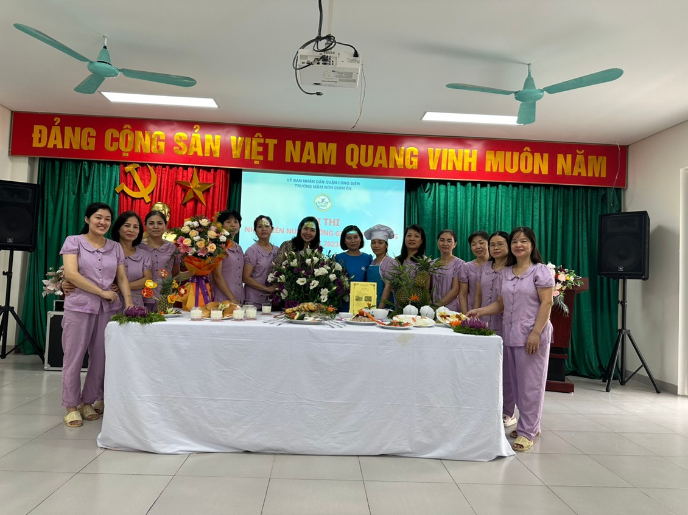
Đ/c Phượng chấm thi Nhân viên nuôi dưỡng giỏi cấp trường

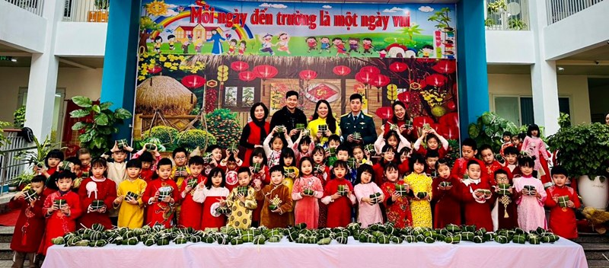
Đ/c Phạm Tuyết Phượng cùng nhà trường tổ chức ngày hội Gói bánh chưng
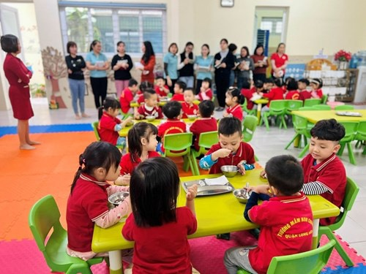
Đ/c Phượng tổ chức kiến tập tổ chức quy chế giờ ăn của trẻ

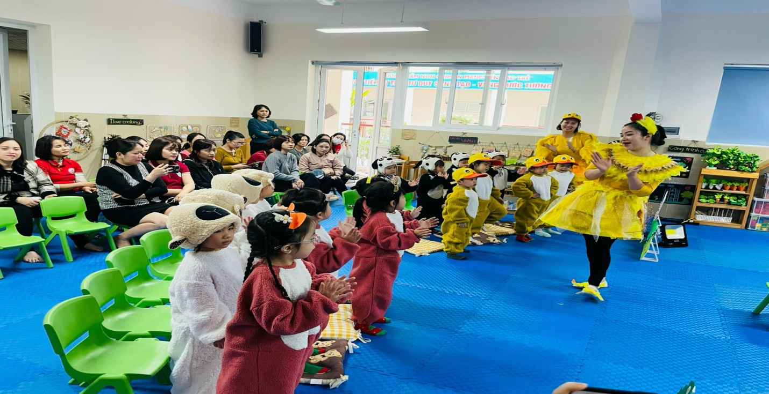
Đ/c Phượng tổ chức kiến tập tiết thi giáo viên Giỏi cấp Quận cho giáo viên
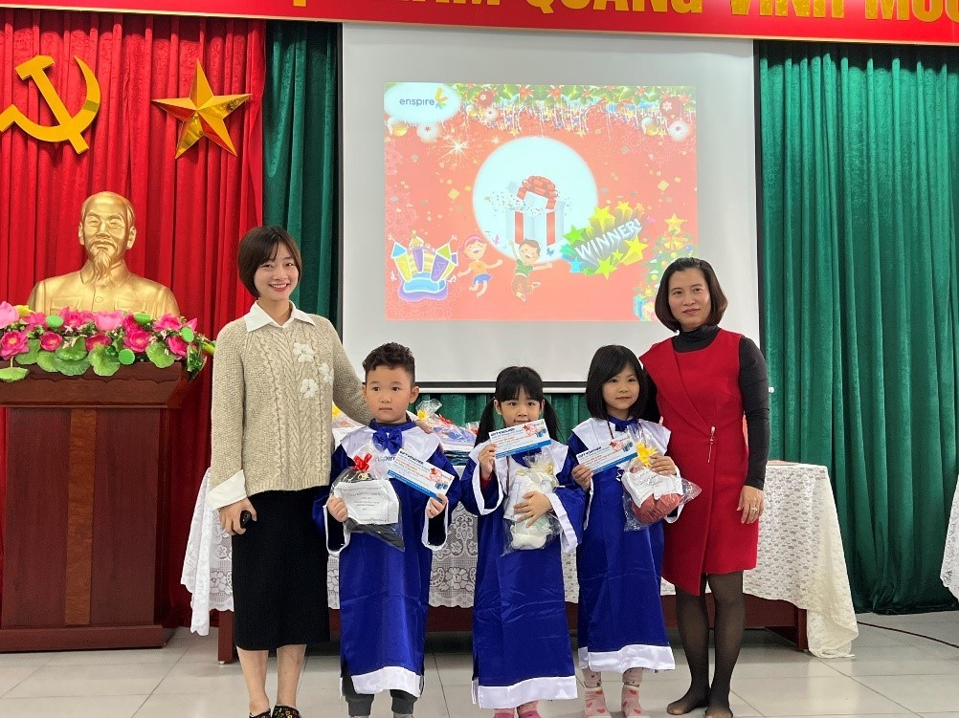
Đ/c Phượng tặng quà cho trẻ đạt giải tham gia thi Rung chuông vàng
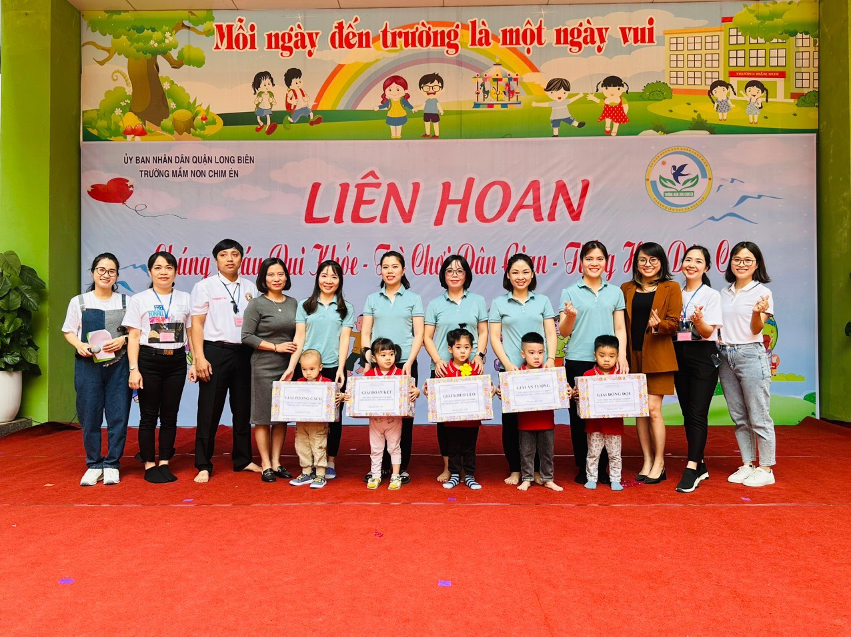
Đ/c Phượng tặng quà cho cô và trò tham gia thi liên hoan chúng cháu vui khỏe cấp trường.
Bên cạnh, công tác chuyên môn đồng chí cũng rất chú trọng đến việc thực hiện kỷ cương hành chính, thực hiện quy tắc, văn hóa ứng xử trong trường học. Ngay từ đầu mỗi năm học đồng chí đã tham mưu cùng đồng chí hiệu trưởng xây dựng quy chế thi đua khen thưởng trong nhà trường, hàng tháng có tổ chức họp bình xét thi đua trong tổ. Việc thực hiện quy tắc, văn hóa ứng xử nơi công sở được đồng chí nghiêm túc, gương mẫu thực hiện. Đồng chí thường xuyên phổ biến, đôn đốc, nhắc nhở kịp thời chị em giáo viên thực hiện tốt nội quy, quy chế của ngành và trường đề ra.
Là một người cán bộ quản lý tận tâm với công việc không chỉ ở công tác chuyên môn mà đồng chí còn luôn quan tâm đến đời sống vật chất cũng như tinh thần của từng giáo viên để họ có thể hoàn thành tốt công tác chăm sóc giáo dục trẻ, góp phần xây dựng nhà trường vững mạnh. Những lúc có dịp rảnh rỗi đồng chí cũng thường chuyện trò, tâm sự cùng chị em để có những tác động kịp thời, chia sẻ, giúp đỡ, động viên chị em. Hình ảnh một người hiệu phó luôn gần gũi, vui vẻ, nhẹ nhàng, tâm lý luôn để lại ấn tượng trong lòng cán bộ, giáo viên, nhân viên trong trường.
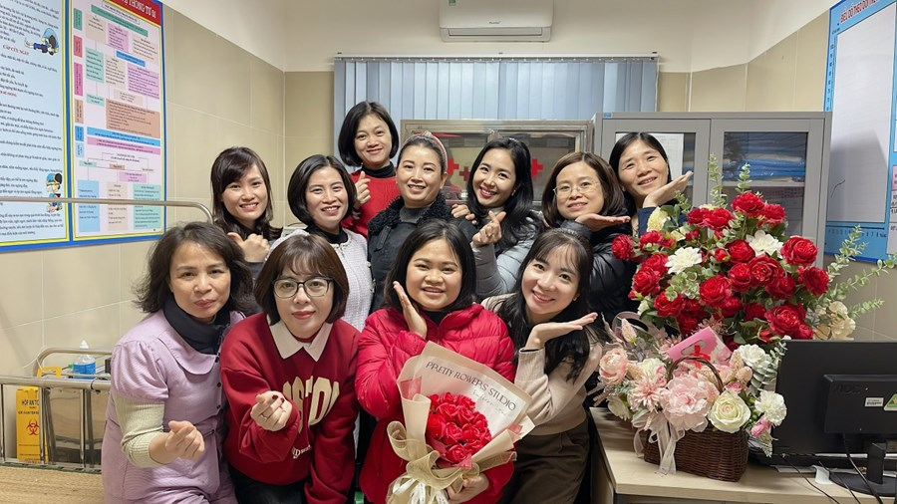

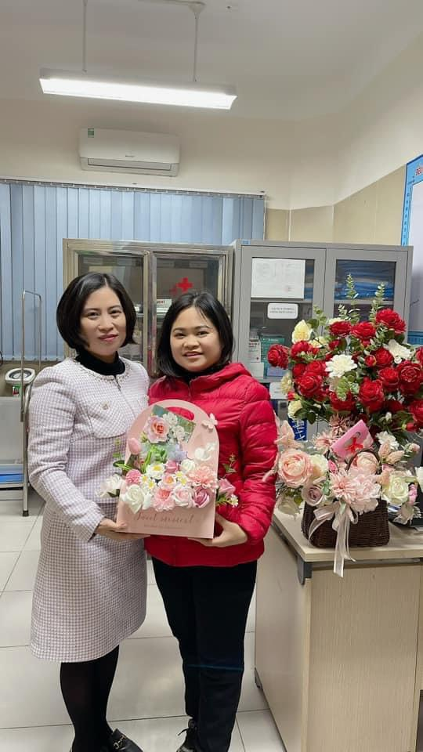
Đ/c Phạm Tuyết Phượng cùng công đoàn nhà trường tặng hoa chúc mừng
đồng chí y tế nhân ngày thầy thuốc
Đối với các cháu học sinh trong trường thì hình ảnh cô hiệu phó là người rất gần gũi. Những lúc dự giờ, thăm lớp cô thường dành thời gian để hỏi han, nói chuyện giao lưu với trẻ, động viên cũng như kết hợp với giáó viên đưa ra rất nhiều hoạt động lôi cuốn trẻ.
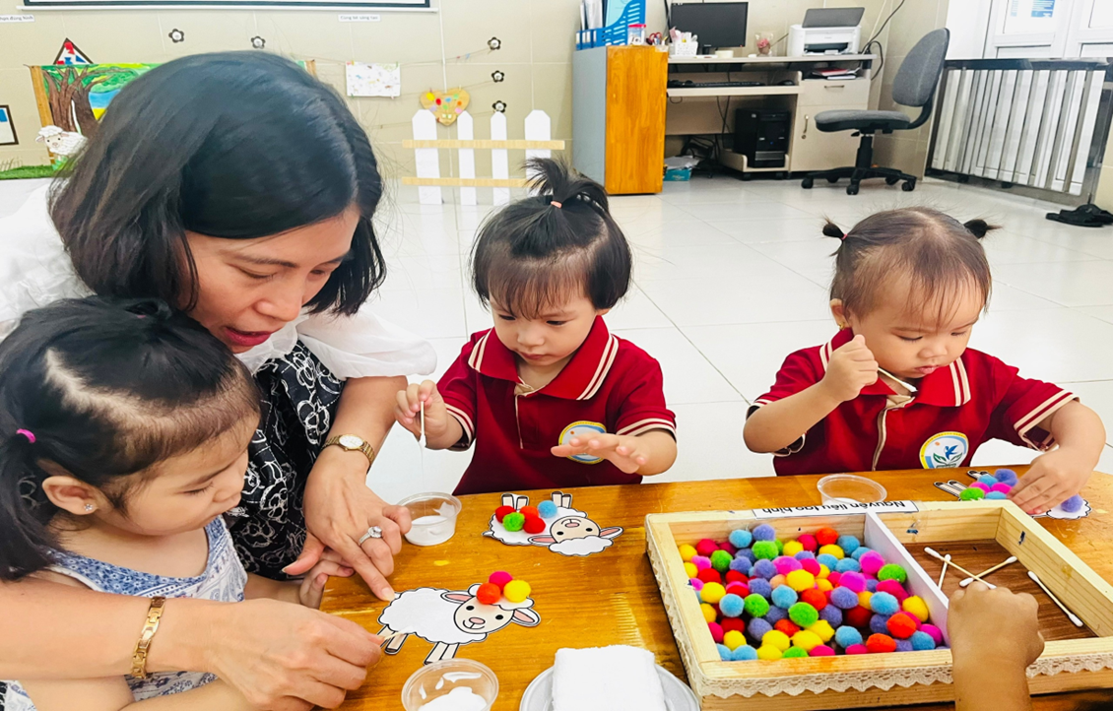
Đ/c Phạm Tuyết Phượng ân cần bên các mầm non tương lai
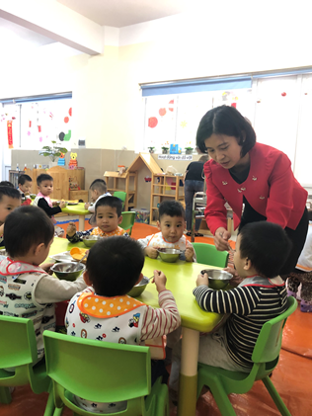
Đ/c Phạm Tuyết Phượng luôn quan tâm đến bữa ăn hàng ngày của trẻ

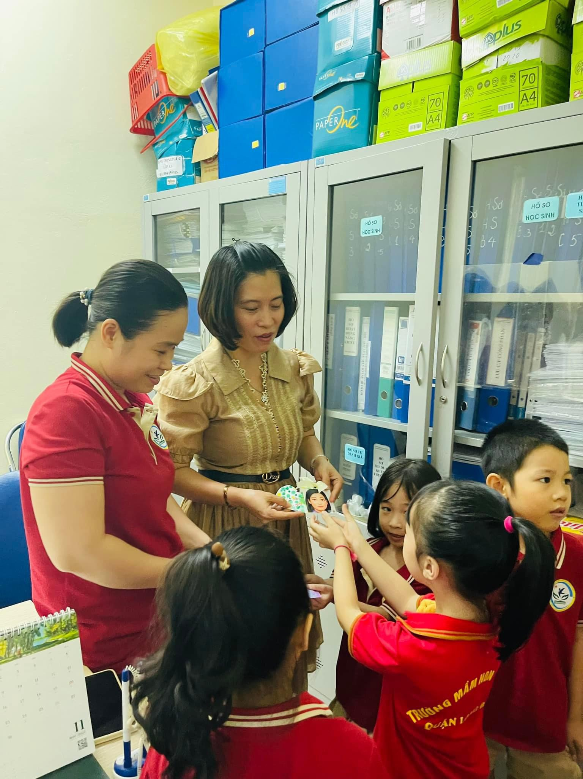
Đ/c Phạm Tuyết Phượng nhận được nhiều tình cảm yêu quý từ các bạn nhỏ

Với hơn 20 năm gắn bó với sự nghiệp trồng người, đồng chí đã đạt được rất nhiều thành tích đáng ghi nhận. Tôi cảm thấy mình thật may mắn bên cạnh tôi luôn có những con người như đồng chí Phạm Tuyết Phượng và rất nhiều các đồng nghiệp khác trong trường học tập, để tiếp tục cống hiến nhiều hơn nữa cho Trường mầm non Chim Én thân yêu, cho sự nghiệp “trồng người” vĩ đại. Đồng chí Phạm Tuyết Phượng thật xứng đáng với danh hiệu “Người tốt, việc tốt”.
Chúc đồng chí nhiều sức khỏe hơn nữa để tiếp tục đóng góp tâm sức của mình cho sự nghiệp giáo dục trồng người. Đúng như lời Bác Hồ nói: “Mỗi người tốt mỗi việc tốt là một bông hoa đẹp – cả dân tộc ta là một rừng hoa đẹp” chúc nhà trường ngày càng có nhiều bông hoa tươi thắm như đồng chí Phạm Tuyết Phượng để trường Mầm non Chim Én ngày càng phát triển và vườn hoa thơm ấy sẽ ươm cho đời nhiều “mầm xanh” tươi đẹp trong tương lai.
XÁC NHẬN CỦA BAN GIÁM HIỆU | NGƯỜI VIẾT BÀI  Vũ Huyền Trang

